解　説

第 ４ 章　　　事業所・企業

民営事業所数

38万4千事業所で全国2位

令和3年経済センサス-活動調査によると、民営事業所数は38万4,332事業所で、全国2位です（参考：平成28年経済センサス-活動調査では民営事業所数は39万2,940事業所）。

産業大分類別では、「卸売業，小売業」が9万8事業所(構成比23.4％)と最も多く、次いで「宿泊業，飲食サービス業」が4万4,729事業所(同11.6％)、「製造業」が3万8,943事業所(同10.1％)となっています。

民営事業所数の産業大分類別構成比

[第4章1、9表より]

従業者数

452万8千人で全国2位

令和3年経済センサス-活動調査によると、従業者数は452万8,208人で、全国2位です（参考：平成28年経済センサス-活動調査では439万3,139人）。男女別では、男性248万7,318人(構成比54.9％)、女性199万6,113人(同44.1％)です。(総数には男女別の不詳が含まれており、男性と女性の合計と一致しません。）

産業大分類別では、「卸売業，小売業」が97万64人(構成比21.4％)と最も多く、次いで「医療，福祉」

が64万8,267人(同14.3％)、「製造業」が59万3,281人(同13.1％)、「サービス業（他に分類されないも

の）」が44万4,751人(同9.8％)となっています。

従業者数の産業大分類別構成比

[第4章1、9表より]

[第4章1、9表より]

事業所の分布

ほぼ半数が大阪市に所在

令和3年経済センサス-活動調査によると、市町村別の事業所数は、大阪市が17万7,184事業所(構成比46.1％)と最も多く、次いで堺市が2万7,315事業所(同7.1％)、東大阪市が2万4,408事業所(同6.4％)、豊中市が1万3,180事業所(同3.4％)、吹田市が1万1,703事業所(同3.0％)、八尾市が1万930事業所(同2.8％)、枚方市が9,839事業所(同2.6％)となっています。

市町村別事業所数

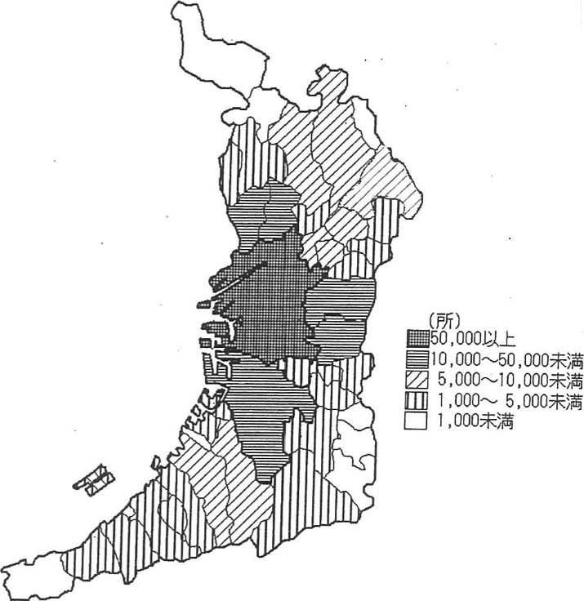

[第4章3表より]

産業別売上高

　「卸売業，小売業」が突出

令和3年経済センサス-活動調査によると、産業大分類別売上(収入)金額(以下「売上高」)は、「卸売業，小売業」が58兆8,478億円(全国に占める割合10.2％、2位)で最も高く、次いで「製造業」が20兆2,333億円(同6.1％、2位)、「医療，福祉」が9兆2,450億円(同5.3％、2位)となっています。

|  |  |  |  |  |  |
| --- | --- | --- | --- | --- | --- |
| 産業大分類別売上高、全国に占める割合、順位（令和2年） | | | | | |
| 産業大分類（売上高順） | 売上高（億円） | | 全国に占める割合 （％） | | 全国順位 | |
| 卸売業，小売業 | 588,478 |  | 10.2 |  | 2位 |  |
| 製造業 | 202,333 |  | 6.1 |  | 2位 |  |
| 医療，福祉 | 92,450 |  | 5.3 |  | 2位 |  |
| 不動産業，物品賃貸業 | 62,778 |  | 11.3 |  | 2位 |  |
| 学術研究，専門・技術サービス業 | 34,109 |  | 7.2 |  | 3位 |  |
| 生活関連サービス業，娯楽業 | 24,277 |  | 8.1 |  | 2位 |  |
| 宿泊業，飲食サービス業 | 16,584 |  | 8.7 |  | 2位 |  |
| 農林漁業（個人経営を除く） | 224 |  | 0.4 |  | 46位 |  |
| 鉱業，採石業，砂利採取業 | 41 |  | 0.6 |  | 35位 |  |

※ネットワーク型産業は、事業所単位での把握ができないため、掲載していません。

ネットワーク型産業：「建設業」、「電気・ガス・熱供給・水道業」、「通信業」、「放送業」、「映像・音声・文字情報制作業」、

　　　　　　　　　　「運輸業，郵便業」、「金融業，保険業」、「学校教育」、「郵便局」、「政治・経済・文化団体」及び「宗教」

　　　　 ※売上高は、令和2年1年間の金額

[第4章10表より]